**Исследование работы интегратора напряжения**

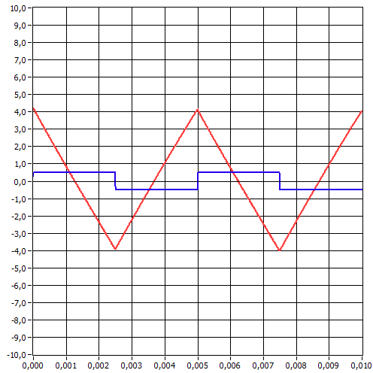

Определим скорость изменения выходного сигнала по формуле:

∆Uвых/∆t = - 2 * (Umax – Umin) / T = -3280 В/с.

Скорость изменения выходного сигнала по значениям параметров компонентов схемы и вычисляется по формуле:

∆Uвых/∆t = - Uвх / (R1 * C) = -3333 В/с.

Вывод: значения скоростей почти сошлись.

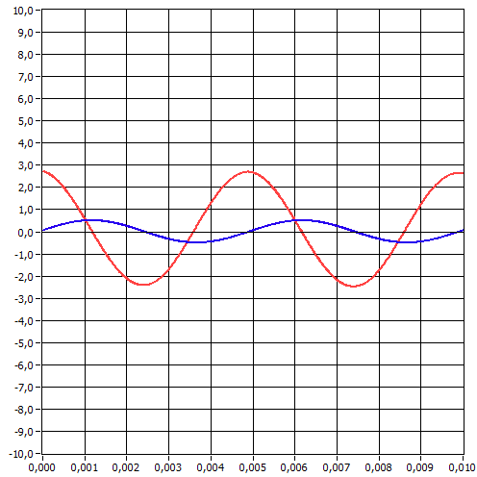

Вывод: разность фаз обусловлена временем τ зарядки конденсатора.

$\int{sin x }dx$ = -cos x. А т.к. сигнал не перевернут, то делаем вывод о том, что интегратор инвертирующий.

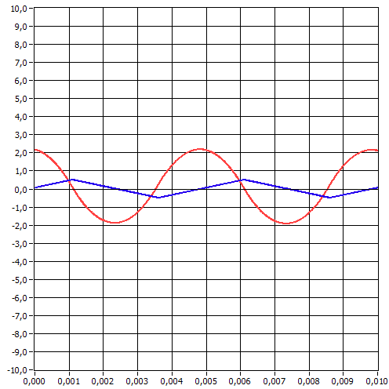

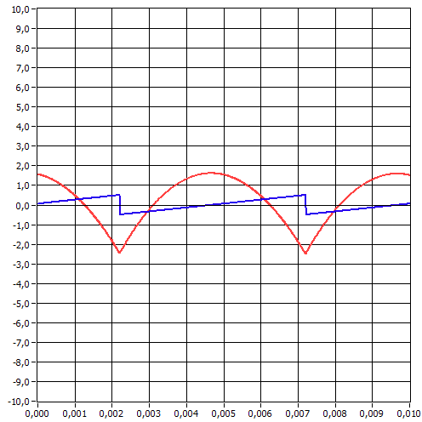

**Исследование работы дифференциатора напряжения**

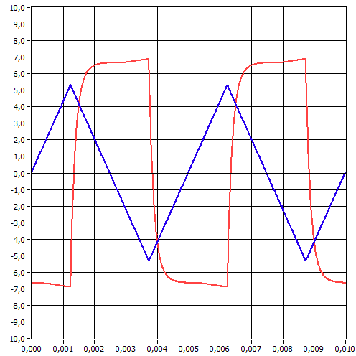

Uвых.m = 7,0 В.

Скорость изменения входного сигнала треугольной формы получили по формуле:

∆Uвх/∆t = 4 * Um / T = -4240 В/с.

Амплитуда выходного напряжения находится по формуле идеального дифференциатора:

Uвых = -Rос * C * ∆Uвх/∆t = 6,36 В

Вывод: значения практически одинаковые и, значит, дифференциатор близок к идеальному.

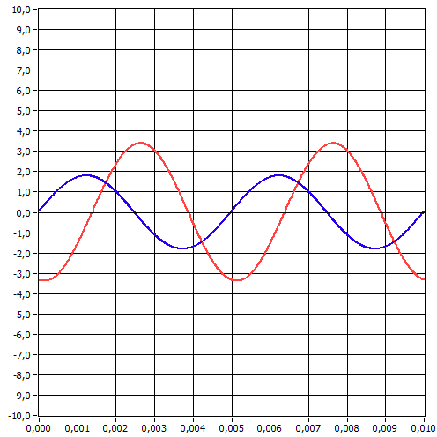

Вывод: разность фаз обусловлена временем зарядки конденсатора

(sin x)' = cos x. А т.к. сигнал перевернут, то делаем вывод о том, что дифференциатор инвертирующий.

